Planinsko društvo Zreče
vabi
na potepanje po obronkih
med Vinsko Goro in Šalekom

Datum pohoda: sobota, 18.11.2017
ODHOD: Ob 07.00 uri z avtobusne postaje v Zrečah

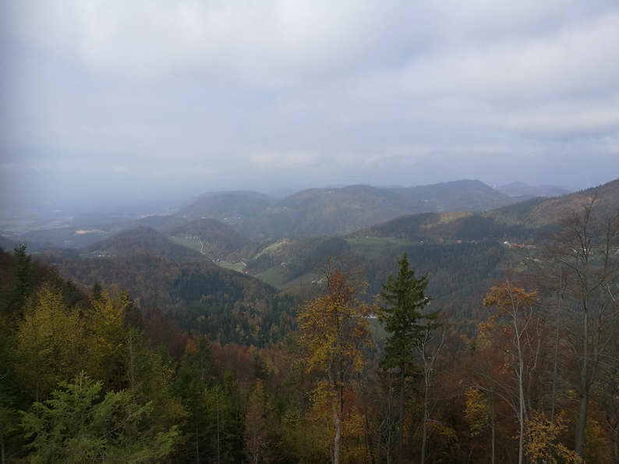
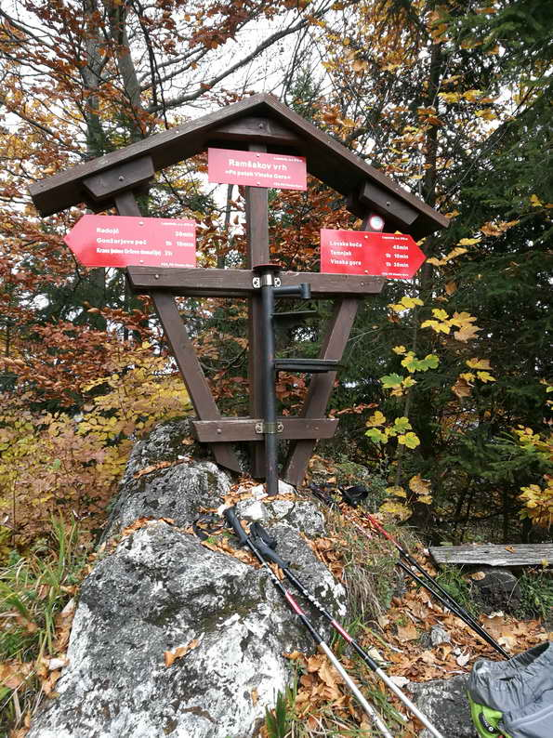

Potek poti : Začetek pohoda je pri cerkvi v Vinski Gori. Od tukaj se bomo preko Gonžarjeve peči povzpeli do Ramšakovega vrha. Z Ramšakovega vrha nas bo pot vodila po slemenu do naslednjega vrh - do Radojča. Z Radojča se bomo spustili do Šaleka, kjer nas bo pričakal avtobus.

POTREBNA OPREMA: planinski čevlji, priporočljive so pohodne palice.
HRANA IN PIJAČA: iz nahrbtnika
ZAHTEVNOST TURE: Hodi se po lahkih označenih poteh.
ČAS HOJE: Predviden čas hoje okrog 4 ur
CENA PREVOZA: 12 € odrasli in 6 € mladi planinci.

Prijave zbirata :
Darko Košir Borut Ceglar
tel.: 041 719 666 040 978 393

DO ČETRTKA 16.11.2017 OZIROMA DO ZASEDENOSTI AVTOBUSA.
Lep planinski pozdrav!

